附件1.技术规格书

神华黄骅港生活小区
振动光缆周界报警系统

技术规格书

2016年7月

目录
第一章 前言 3
第二章 方案设计 3
2.1 项目综述 3
2.2系统总体设计 3
2.2.1设计方案概述 3
2.2.2方案设计原则 4
2.2.3 方案整体架构 5
2.2.4 前端振动光缆的安装设计 7
2.2.5 总控室平台设计 9
2.2.6 系统特点及优势 10
2.2.8 系统设备配置清单（包含但不限于） 13
2.2.9 主要设备技术参数 14

第一章 前言
黄骅港家属区要求部署振动光缆作为外围围墙的探测手段，结合现有的海康安保设备，对小区实现智能监控，对小区实现无死角监控。

第二章 方案设计

2.1 项目综述
该项目地处河北黄骅港，属于神华黄骅港区生活区周界报警项目，该项目分3个部分，分别是北生活区、东生活区、西生活区。每个生活区外围围墙长度都在1.2km左右。需要将主机房设计在西生活区中控室，其他两个生活区不设中控室。系统选用振动光缆作为外围围墙的探测手段。

2.2系统总体设计
系统选用通用型多防区振动光缆周界报警探测器作为前端采集设备，配合网络摄像机及CROSS KINGHT 安防智能软件相结合的一套复合型报警系统。振动光缆周界报警探测器安装在中控室，前端由光缆（引导光缆、振动光缆）、中继盒、终端盒组成。系统通过电子地图方式直观显示报警点，并联动监控系统弹出相应的摄像机图像，在本地录制图像。

2.2.1设计方案概述
主机房设计在西生活区监控中心，通过引导光缆将光信号传输到东生活区和北生活区。在每个生活区布防设计参考对应不同墙体。引导光缆进入西生活区中控室后，通过光纤跳线分别连接到3台16防区光纤振动探测器上，每台主机通过USB通讯连接线接入电脑，实现电子地图报警。所有的电脑及网络型联动模块均接入主交换机，实现报警软件对联动模块的控制，输出开关量信号给NVR实现视频联动。
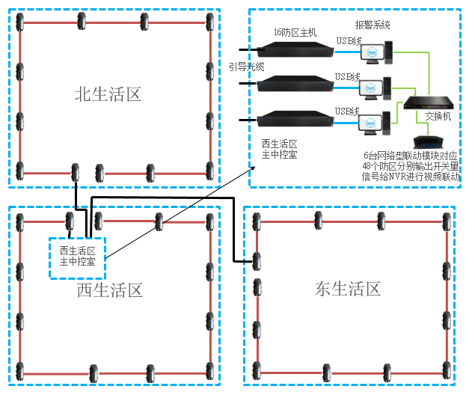

2.2.2方案设计原则
整个方案具有较高的性价比，避免系统资源的浪费。随着科学技术的发展，使用管理的要求，此系统预留了可扩展空间。整个系统根据现场实际情况进行设计，布局合理，安全可靠，实施若干年后，亦能保持其系统的稳定性、合理性不至于落后。系统操作简便、易学，操作者只需通过简单的操作即可。具体体现在以下几个方面：
1）先进性
方案选用振动光缆周界报警系统作为系统主要的前端探测器，该系统目前在安防领域处于领先地位，区别于传统的周界报警设备只能简单靠信号大小来区分是否报警，对采集到的波形进行系统的分析，判断是否是人为入侵还是其他干扰所产生的波形，报警更准确，误报更少。系统不受外界电磁干扰，自身也不会产生电磁辐射，在易燃易爆、易腐蚀、易受雷击、电磁干扰强烈的地方非常适合，因此系统可以在任意的周界环境下工作。
2）可靠性
方案具有很高的可靠性。采用设备均采用稳定、成熟的先进技术，确保7×24小时无故障工作。
3）安全性
方案所设计的系统采用独立通讯线路，不会与开放网络相连，不会造成信息被盗及病毒入侵等情况，软件均带有硬件加密狗。
4）良好的性价比
考虑客户的长期运行需要和长期的合作契机，中标单位方案的设计同时也会具有良好的性价比。

2.2.3 方案整体架构
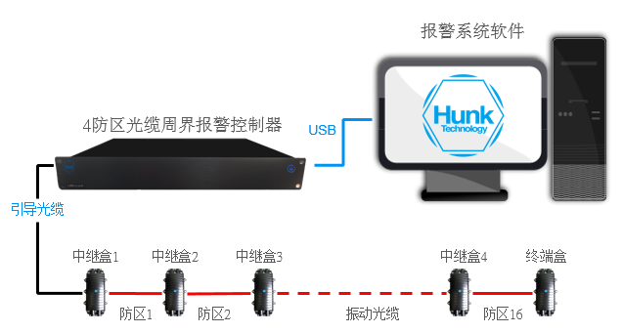
1）前端防区设计：
系统前端采用多芯引导、2芯探测的方式，从探测器引出一条引导光缆，敷设到防区起始处，通过中继盒连接振动光缆，振动光缆敷设到第二防区起始处通过中继盒连接下一防区振动光缆。此系统是通过一根光缆中的不同光纤芯分别作为引导和振动作用。系统可以分为4、8、12、16等多种防区数量的探测器。
本项目包含3个生活区，每个生活区围墙长度均在1.2km左右，每个小区分为16个防区，每个防区长度设计在75m左右。围墙中包含砖混结构围墙及铁艺围栏围墙，以下为具体的防区分布方式。
总中控室设在西生活区北门的控制室内，从该控制室引出3条24引导光缆，分别引向西生活区北门、北生活区南门及东生活区。生活区内可以通过原有管线将光缆引致围墙，西生活区到其他两个生活区的路由通过市政管线将光缆引致该小区。到达各小区围墙后采用28芯单模轻铠通讯光缆作为振动光缆，沿围墙敷设。
西生活区：
引向西生活区的引导光缆沿着生活区北墙西段、西围墙、南围墙、东围墙、北围墙东段方向敷设，共设计16个防区，每个防区中建通过中继盒进行连接，以终端盒结尾。
北围墙西段是铁艺围栏围墙共设计2个防区进行防护。
西围墙是铁艺围栏围墙共设计4个防区进行防护。
南围墙是砖混结构围墙共设计4个防区进行防护。
东围墙是铁艺围栏围墙共设计4个防区进行防护。
北围墙东段是铁艺围栏围墙共设计2个防区进行防护。
北生活区：
从西生活区引来的引导光缆经由北生活区南大门沿着南墙往西侧敷设，沿着西围墙、北围墙、南围墙东段一直敷设到南大门，共设计16个防区，每防区中间通过中继盒进行连接，以终端盒结尾。
在南围墙西段、西围墙及北围墙西段均为铁艺围栏共设计7个防区进行防护。
北生活区锅炉房及洗衣房附近为砖混结构围墙，共设计4个防区进行防护。
西围墙及南围墙东段均为铁艺围栏，共设计5个防区进行防护。
东生活区：
从西生活区引来的引导光缆敷设到东生活区北门，开始布设振动光缆部分，沿着北围墙往西敷设经由西围墙、南围墙、东围墙、北围墙东段到北大门，共设计16个防区，每防区中间通过中继盒进行连接，以终端盒结尾。
在北围墙西段、西围墙均为铁艺围栏围墙共设计4个防区进行防护。
南围墙最西段一个防区为砖混结构围墙。
剩余围墙均为铁艺围栏围墙，共设计11个防区。
2）信号传输部分：
从西生活区中控室引出的引导光缆通过原有管线或市政管线分别引到西生活区围墙、北生活区围墙及东生活区围墙。中间可以借用原有管线的部分可以借用原有管线，无预敷设管线的部分可以穿PVC管进行预埋处理。
3）中控室：
总中控室设置在西生活区北门中控室。3台光纤振动探测设备均为机架式安装结构，统一安装在一个机柜内，通过光跳线及ODF连接到引向防区的引导光缆。每台振动光缆主机均配备一台电脑（与振动光缆主机通过UCB通讯线缆进行连接）进行信号分析及报警处理。
振动光缆系统报警后通过软件协议联动局域网内的网络型信号联动模块，输出开关量信号传输给海康威视的NVR实现防区报警与视频监控系统的联动，实现报警与视频监控的联动。

2.2.4 前端振动光缆的安装设计
1）铁艺部分安装方式：
在铁艺上铺设光缆时，由于铁艺较硬，应增加振动光缆的数量以保证能可靠地感应到入侵信号。通过分析入侵者翻越围栏的动作特点，建议沿铁艺上半段和下半段的水平铁栏杆各铺设一道振动光缆。在铁艺围栏中，有的铁艺会有水泥支柱，如果支柱的面积不大，铺设光缆时可直接越过支柱敷设。支柱横截面比较大的，容易被入侵者利用这个区域进入，所以对这样的区域必须加以保护。可在支柱顶部安装铁网，铺设光缆时，将振动光缆铺设到该铁网上或在支柱顶端做环绕后引向下一段铁艺。
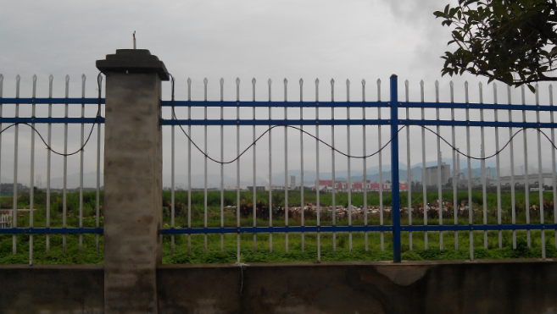
2）围墙部分安装方式：
如果入侵者采用翻越的方式进入，为增加探测的准确度和延迟翻越的时间，一般会在围墙上增加一些介质，如带刺铁丝网。
带刺铁丝网介质的铺设方式：带刺铁丝网介质一般是指，将一个铁网扣在围墙上，并用卡子进行一定的固定，铁网一般采用孔距为：长20cm宽5cm铁丝为：2-3mm包塑的网片，振动光缆采用直线型铺设在围网顶部靠围墙外侧的位置，每间隔30cm用防紫外线扎带或者绑扎丝固定一次，铺设方式如图所示：
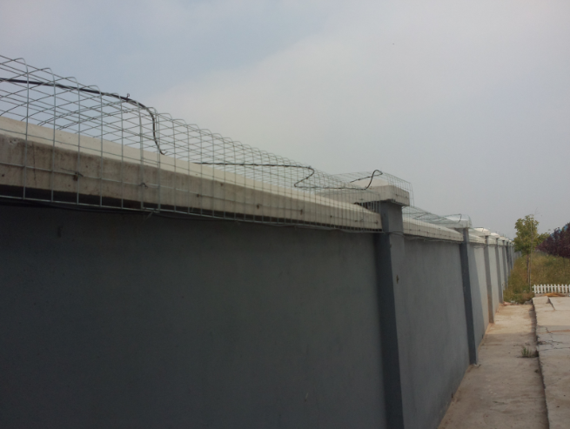
3）连接方式：
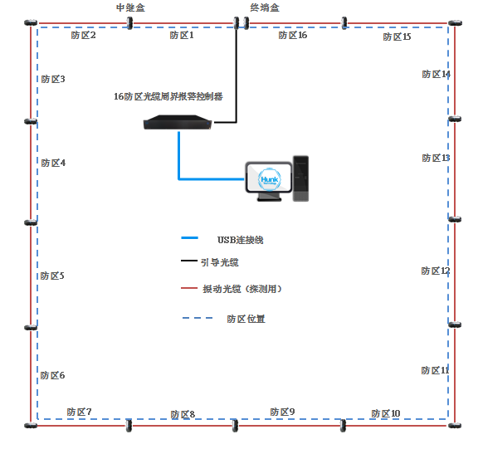
16防区引导光缆方式熔接示意图
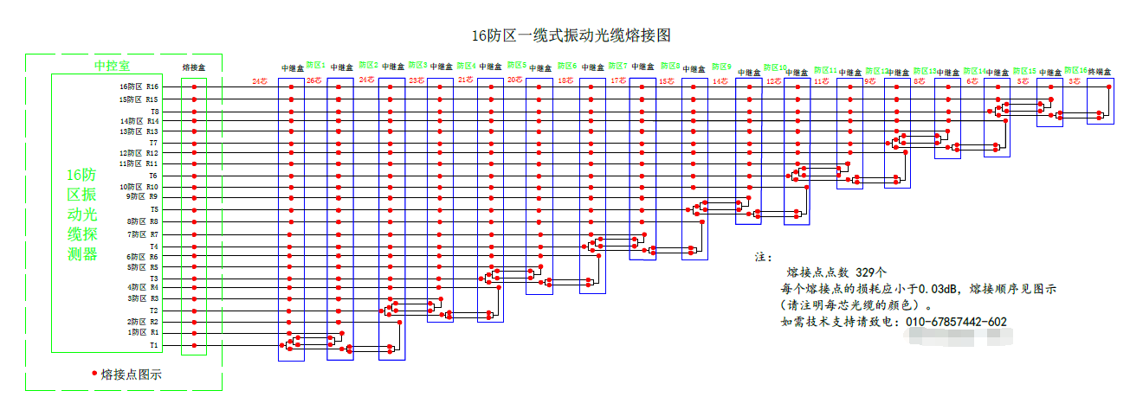
16防区一缆式方式熔接示意图

2.2.5 总控室平台设计
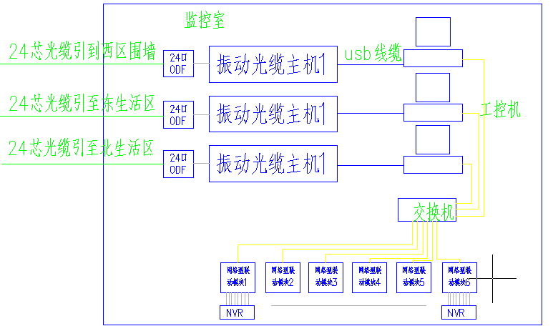
系统通过网络型信号联动模块输出开关量信号传输给监控系统，振动光缆报警与监控系统进行联动。

2.2.6 系统特点及优势
该系统是一套利用振动传感光缆作为传感单元，通过计算机对数报警信号进行采集和控制，实现对长距离、大范围周界进行防范的报警系统，防区型光缆振动探测报警系统具有如下特点：
a、系统前端采用光缆作为传感器；
系统采用光缆作为传感器，具有抵御雷击、电磁干扰、使用寿命长、维护更换简便等。
b、无需专业人员调试、降低施工及维护成本；
系统采用模块化设计，采用网络传输，分块处理，探测设备采用触摸屏设计可直接进行调试和故障诊断，无需电脑调试，无需专业技术人员维护，触摸屏损坏后设备不影响设备正常工作。
c、报警率100%，漏报率0%，周界报警准确率98%；
系统前端采用智能分析技术，通过多种技术参数的调节可实现对风、雨、小动物、等情况产生的振动信号的识别，从而有针对性的排除某些干扰源，保留人体翻越产生的振动信号，保证报警的准确度。
d、避免雷击；
前端传感器使用的是振动传感光缆，不受电磁干扰，也无电磁辐射，有效的避免了雷击对系统的损坏及对其它系统的影响。
e、减低入侵破坏；
探测器采用单模普通通信光缆作为传感器，当有人剪断光缆时，只需进行简单熔接即可无需跟换新的传感器。
f、支持多个防区同时报警；
此系统每一个防区独立分析信号独立运行，当有人同时从不同防区入侵时，被入侵防区可同时报警互不影响。（每个防可根据单个防区所属环境的不同，单独设置防区参数。）
g、通信故障、通信线路损坏后前端设备均可正常工作；
周界通信线路一般采用地埋，一旦出现故障或断路后很能恢复，系统设计采用独立分析模块加前端独立联动设计，当控制计算机出现病毒入侵、通信线路断路后，系统依然可以做出报警指示，驱动前端警灯、警笛进行威慑。
h、产品适用于低温、高温等恶劣环境；
产品核心分析处理主板采用军工品质处理，可抵御70度高温天气，最大极限为：80度，其他模块出现问题，不会影响主板信号处理及正常报警。
i、具有较好的报警数据存储功能；
系统报警后能够讲报警信息及时的存储到电脑上，方便查询；
j、报警视频复核功能、视频联动功能；
系统除具有通用的视频联动功能外，还具有快速视频报警复核功能，即当设备发出报警后，软件除具有显示报警防区位置外，还具有报警视频显示功能，可以直观的看到报警后的现场图像信息情况，并对报警时段的视频进行录像保存，查寻是可直接看到报警时刻的图像信息。
2）先进的误报分析及处理方式：
- 风、雨等干扰解决办法：
风、雨等引起围栏的振动是一种低频振动，这些波形都是我们需要滤除出去的。如果不能够很好的处理，则误报率很高，中标单位振动光缆周界报警主机在频率域内对数字信号进行处理，我们以某个特殊的频率作为分界线将低于和高于此界限的频率分别对波形进行分析。我们可以通过信号的频率识别某一个具体的信号，风、雨的振动信号和人攀爬围栏引起的振动信号在频率域内存在很大的区别，所以在频率域很容易识别误报源。报警处理器专门有针对频率的设置，同时有频率过滤器，可以滤除大部分低频信号。高频部分经过算法可以看到误报类波形和真正的人体入侵产生的报警波形是存在很大的区别的。如图所示：
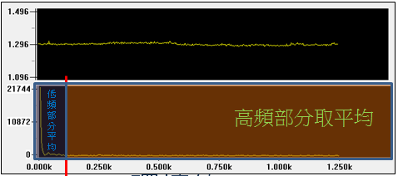
（没有外界干扰时系统的波形信号）
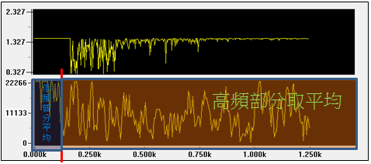
（人入侵时产生的信号）
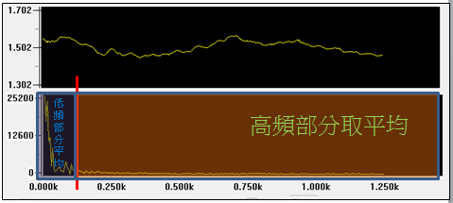
（风、雨等引起的波动）
- 对于树枝、鸟禽飞落、小动物、冰雹及其他偶然敲击因素的解决方法：
数枝降落敲打围栏、鸟禽等落到围栏、冰雹等偶然碰撞围栏等都可能引起误报，通过对报警处理器的合理设置，能够滤除大部分这些偶然因素引起的误报。我们以某个特殊的频率作为分界线将低于和高于此界限的频率分别对波形进行分析。通过频率、信号门限、信号相位等多种参数进行分析以区分是误报还是人为入侵。树枝、鸟类、小动物、冰雹等偶然性敲击引起的振动信号通过分析后，高频部分虽然是和人体入侵所引起的波形是一个类似的波形，但是无论是从整体的波形还是局部的波形都是和人体入侵的波形不同。如图所示：
（人体入侵所引起的波形）
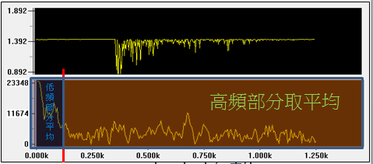
（树枝、鸟类、小动物、冰雹等偶然性敲击）

2.2.8 系统设备配置清单（包含但不限于）
序号 | 产品名称 | 型号 | 数量 | 单位 | 备注
1 | 十六防区光缆报警控制器 | HK-GL-BJ-16 | 3 | 台
2 | 防区型光缆报警系统软件 | HK-PT-V1.0 | 3 | 套
3 | 中继盒 | HK-GL-PJ-01 | 48 | 个
4 | 终端盒 | HK-GL-PJ-02 | 3 | 个
5 | 联动输出模块 | HK-LJ-8 | 6 | 台
6 | 工控机 | I5 CPU,4G内存500G内存 | 3 | 台
◆B、辅材清单报价及施工：
1 | 引导光缆 | 单模28芯普通通信光缆 | 5500 | 米
2 | 光纤配线盒 | 24口FC/APC接口 | 3 | 个
3 | 光跳线 | FC/APC接口 | 72 | 根
4 | 带刺铁丝网 |  | 500 | 米
5 | 交换机 |  | 1 | 台
6 | 熔接点 | 损耗0.02DB | 1050 | 个
7 | 机柜或操作台 |  | 1 | 套
8 | 辅材 | 绑扎带，套管等 | 1 | 批

2.2.9 主要设备技术参数
1、工控机
由于系统运行时需要处理大量的数据，所以要求工控机的配置要比较高，推荐工控机最低配置如下：
CPU：I5及以上
内存：4G
硬盘：500G
主板：1个PCI插槽/声卡
网卡：100M网卡
操作系统：Win7
2、光纤振动探测器：
- 工作电压：AC165V ~AC265V
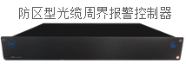
- 光纤接口：24个FC法兰接头
- 通讯口：输出1条USB连接线
- 室外设备外壳防护等级：IP65
- 单防区探测长度：2000m
- 防区数：16
- 防区传输距离20km
- 报警响应时间：≤1S
- 设备工作温度：-20℃~70℃
- 每个中继盒用引导光缆的3芯
- 每路振动光缆3芯探测
- 开关指示灯
- IP等级：IP43
- 机箱尺寸：1.5U机箱
3、软件参数：
- 报警记录查询功能；
- 电子地图显示功能；
- 波形显示功能；
- 断线报警功能；
- 可以预设多种灵敏度参数，供不同情况时使用；
- 灵敏度可以自适应各种外因引起的光强度变化。
4、中继、终端盒参数：
- 材质：PVC
- 接口：12芯光纤两进两出
- 防水等级：IP65
- 环境温度： -40℃—+80℃
- 工作波长：1510—1590nm
- 光纤类型SM、9/125、900μm
5、网络型信号联动模块：
1）RJ45网络通讯
2）DC12V、2A
3）7路开关量信号采集功能
4）8路开关量信号输出功能
6、引导光缆：
1）采用单模轻铠24芯通讯光缆
2）每公里信号衰减为：0.2DB；
3）长期允许工作温度为：-45到80摄氏度；
4）光缆的最小弯曲半径：不小于电缆外径的6倍。
7、振动光缆：
1）采用单模轻铠28芯通讯光缆
2）每公里信号衰减为：0.2DB；
3）长期允许工作温度为：-45到80摄氏度；
4）光缆的最小弯曲半径：不小于电缆外径的6倍。

